1. Поясните принцип установления соединения с сервером Oracle по сети.

Пользователь запускает инструмент, такой как sql plus или sql developer.

В большинстве стандартных конфигураций при соединении пользователя с сервером Oracle на машине, выполняющей сервер Oracle, создается процесс. Данный процесс называется серверным процессом. Серверный процесс связывается с экземпляром Oracle от имени пользовательского процесса, который выполняется на клиенте. Серверный процесс выполняет команды SQL, посылаемые пользователем серверу».

Сетевое программное обеспечение СУБД Oracle именуется Oracle Net Services. Oracle Net Services обеспечивает прозрачное соединение с экземпляром сервера Oracle. Ключевую роль при конфигурации сетевого программного обеспечения играют два файла конфигурации: SQLNET.ORA и TNSNAMES.ORA. Эти файлы содержат всю необходимую информацию для соединения с сервером Oracle. Файлы являются текстовыми и создаются при инсталляции сервера и клиента.

Oracle Net Services – набор служб, которые устанавливают подключение между сервером БД и пользователями БД

* + Службы Oracle Net
  + Oracle Net Listener
  + Oracle Net Configuration Assistant
  + Oracle Net Manager
  + Oracle Connection Manager

Oracle Net – программный компонент, который инициализирует, устанавливает и поддерживает подключения между клиентом и сервером.

Должен быть установлен и на клиенте, и на сервере. Состоит из двух компонентов:

* + Oracle Network Foundation layer – отвечает за установку и поддержание подключений между клиентским приложением и сервером.
  + Oracle Protocol Support – отвечает за отображение функциональности TNS (Transparent Network Substrate) на стандартные протоколы, используемые при подключении.

1. Объясните назначение файлов SQLNET.ORA, TNSNAMES.ORA, LISTENER.ORA.

listener.ora файл на стороне сервера, определяющий listener-ы БД. Влючает в себя сведения о протоколе, адресах и портах, используемых listener-ом для ожидания запросов на подключения. А также может содержать информацию о статических зарегистрированных экземплярах БД.

Файл **tnsnames.ora** в Oracle служит для конфигурации сетевых соединений с базами данных. Он содержит имена (TNS - Transparent Network Substrate) и соответствующие сетевые адреса для доступа к базам данных.

sqlnet.ora – конфигурации сетевых параметров.

1. `SQLNET.AUTHENTICATION_SERVICES= (NTS)`: Этот параметр определяет, какие службы аутентификации будут использоваться для клиентов Oracle.

2. `NAMES.DIRECTORY_PATH= (EZCONNECT, TNSNAMES)`: Этот параметр указывает на как будет разрешать имена.

1. Какие виды соединений вы знаете? Кратко охарактеризуйте каждое из них.

**Basic**

Вы можете подключиться к локальному или удаленному экземпляру базы данных Oracle, используя базовый тип подключения. Для базовых подключений на вашем компьютере не требуется устанавливать какое-либо другое программное обеспечение Oracle. Явно указываются все параметры соединения.

Должны быть установлены Oracle Net Services

Поддержка протокола TCP/IP – на сервере и клиенте

Нельзя использовать расширенные сетевые функциональные возможности Oracle

**TNS**

TNS (Transparent Network Substrate) - это слой сетевого протокола в Oracle, который обеспечивает прозрачное и удобное соединение клиента с базой данных. Он позволяет клиентским приложениям обращаться к базам данных с использованием понятных имен сервисов, а не прямо указывать IP-адреса и порты серверов баз данных.

Для подключения к TNS используется запись псевдонима из файла tnsnames.ora.

**LDAP**

Oracle Internet Directory - это служба каталогов, которая позволяет централизованно хранить имена сетевых служб и управлять ими.

1. Что такое строка подключения?

Строка подключения - это набор параметров, который определяет, как клиентское приложение должно установить соединение с базой данных или другим ресурсом.

Строка подключения содержит в себе имя пользователя, пароль, адрес, включающий название протокола, адрес хоста и порт, а также имя сервиса.

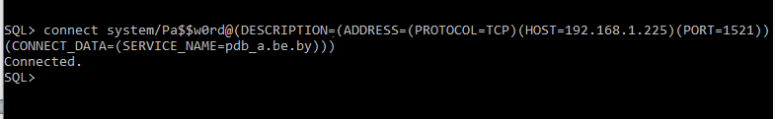

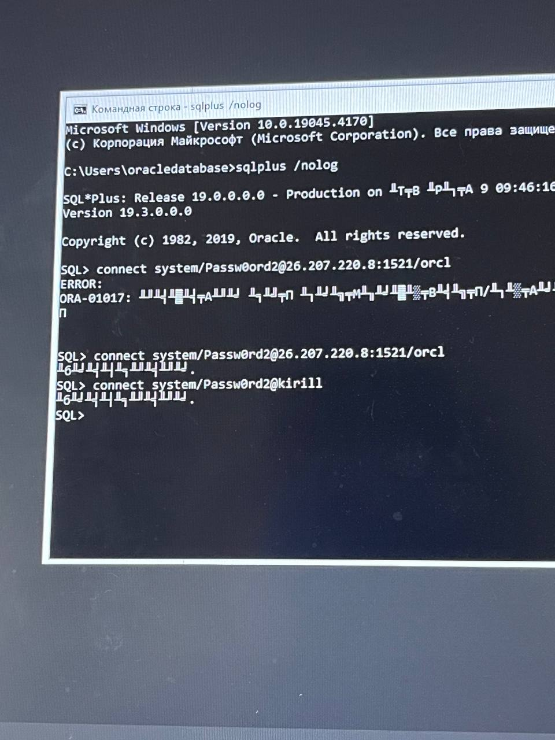

1. Что такое дескриптор подключения?

Дескриптор соединения – объединенная спецификация двух обязательных компонентов подключения к базе данных:

* 1. Имени службы базы данных
  2. Местоположения адреса базы данных

(DESCRIPTION

(ADDRESS = (PROTOCOL = TCP)

(HOST = имя_хоста)

(PORT = 1521))

(CONNECT_DATA =

(SERVICE_NAME = имя_службы_базы данных)))

1. Расшифруйте аббревиатуру TNS.

TNS (Transparent Networking Substrate) Oracle — это протокол передачи данных, разработанный компанией Oracle для связи клиента с сервером базы данных Oracle.

1. Перечислите все этапы запуска и останова экземпляра Oracle, поясните каждый этап.

Запуск (ALTER DATABASE)

1. STARTUP NOMOUNT: Запуск экземпляра Oracle. Обычно экземпляр запускается в режиме NOMOUNT только во время создания базы данных или для пересоздания управляющих файлов, а также при выполнении определенных сценариев резервирования и восстановления. Запуск экземпляра подразумевает выполнение следующих задач:

1) Поиск файла параметров (хранит параметры экземпляра)

2) Выделение SGA; SGA означает "System Global Area", что переводится как "Системная Глобальная Область”, которую Oracle использует для хранения данных и управляющей информации одного конкретного экземпляра Oracle.

3) Запуск фоновых процессов.

2. STARTUP MOUNT: Монтирование базы данных включает следующие задачи:  
Ассоциация базы данных с предварительно запущенным экземпляром:  
Определение местоположения управляющих файлов (файлы, содержащие имена (местоположение) основных физических файлов), которые указаны в файле параметров:

3. STARTUP OPEN: Открытие базы данных подразумевает выполнение следующих задач:

• Открытие оперативных файлов данных;  
• Открытие оперативных журнальных файлов.

Остановка

1. SHUTDOWN NORMAL: Запрещено создавать новые сессии. Ожидается завершение работы всех пользователей. Самый безопасный и долгий способ останова. Никаких восстановительных работ при следующем старте не проводится;

2. SHUTDOWN TRANSACTIONAL: Запрещено создавать новые сессии. Запрещено запускать новые транзакции. Сервер дожидается завершения уже начатых транзакций и отключает пользователей, не имеющих активных транзакций. Применяется в случаях, когда нет возможности применить NORMAL. Никаких восстановительных работ при следующем старте не проводится.

3. SHUTDOWN IMMEDIATE: Запрещено создавать новые сессии. Запрещено запускать новые транзакции. Все незафиксированные транзакции откатываются. Применяется в случаях, когда нет возможности ждать. Никаких восстановительных работ при следующем старте не проводится.

4. SHUTDOWN ABORT: Применяется в крайних случаях, когда остальные режимы останова не приводят к результату. Все действия прекращаются. Все транзакции не фиксируются и не откатываются. Пользователей отсоединяют от БД. При следующем старте будет выполнено возможное восстановление.

1. Какое имя группы пользователей Windows использует Oracle для администраторов?

ora_dba

1. Что такое последовательность?

Последовательность CREATE SEQUENCE – это объект базы данных, который генерирует целые числа в соответствии с правилами, установленными во время его создания.

1. Временные таблицы

Для создания временных таблиц используется оператор CREATE GLOBAL TEMPORARY TABLE с ключевыми словами ON COMMIT PRESERVE ROWS (хранение данных на время сеанса, возможны все DML-операторы, TCL-операторы) или ON COMMIT DELETE ROWS (хранение данных на время транзакции, возможны все DML-операторы, после выполнения COMMIT или ROLLBACK таблица становится пустой). Каждый пользователь видит только свои данные (свой сегмент данных).

Для временных таблиц можно создавать триггеры. Для временных таблиц можно указать констрейны (ограничения). Для временных таблиц можно создавать индексы. Не могут быть индексно-организованными, нельзя секционировать, размещать в кластере.

1. Перечислите основные параметры последовательности.
2. **schema** —схема, в которой создается последовательность. Если schema опущена, **Oracle** создает последовательность в схеме пользователя.
3. **sequence** — имя создаваемой последовательности
4. **start** **with —**позволяет создателю последовательности указать первое генерируемое ею значение. После создания последовательность генерирует указанное в  start with значение при первой ссылке на ее виртуальный столбец **NEXTVAL**
5. **increment by n** — определяет приращение последовательности при каждой ссылке на виртуальный столбец **NEXVAL**. Если значение не указано явно, по умолчанию устанавливается 1. Для возрастающих последовательностей устанавливается положительное n, для убывающих, или последовательностей с обратным отсчетом - отрицательное
6. **minvalue** — определяет минимальное значение, создаваемое последовательностью. Если оно не указано, Oracle применяет значение по умолчанию **NOMINVALUE**
7. **nominvalue** — указывает, что минимальное значение равно 1, если последовательность возрастает, или -1026, если последовательность убывает
8. **maxvalue** — определяет максимальное значение, создаваемое последовательностью. Если оно не указано, Oracle применяет значение по умолчанию NOMAXVALUE
9. **nomaxvalue** — указывает, что максимальное значение равно 1027, если последовательность возрастает, или -1, если последовательность убывает. По умолчанию принимается **NOMAXVALUE**
10. **cycle** — позволяет последовательности повторно использовать созданные значения при достижении **MAXVALUE** или **MINVALUE**. Т.е. последовательность будет продолжать генерировать значения после достижения   своего максимума или минимума. Возрастающая последовательность после достижения своего максимума генерирует свой минимум. Убывающая последовательность после достижения своего минимума генерирует свой максимум. Если циклический режим нежелателен или не установлен явным образом, Oracle применяет значение по умолчанию – **NOCYCLE**. Указывать **CYCLE** вместе с **NOMAXVALUE** или **NOMINVALUE** нельзя. Если нужна циклическая последовательность, необходимо указать **MAXVALUE** для возрастающей последовательности или **MINVALUE** – для убывающей
11. **nocycle** — указывает, что последовательность не может продолжать генерировать значения после достижения своего максимума или минимума
12. **cache** **n** — указывает, сколько значений последовательности **ORACLE** распределяет заранее и поддерживает в памяти для быстрого доступа. Минимальное значение этого параметра равно 2. Для циклических последовательностей это значение должно быть меньше, чем количество значений в цикле. Если кэширование нежелательно или не установлено явным образом, **Oracle** применяет значение по умолчанию – 20 значений.
13. **order** — гарантирует, что номера последовательности генерируются в порядке запросов. Эта опция может использоваться, к примеру, когда номера последовательности предстают в качестве отметок времени. Гарантирование порядка обычно не существенно для тех последовательностей, которые используются для генерации первичных ключей. Если упорядочение нежелательно или не установлено явным образом, Oracle применяет значение по умолчанию **NOORDER**
14. **noorder** — не гарантирует, что номера последовательности генерируются в порядке запросов

Общий синтаксис создания таблицы с колонкой IDENTITY приведен ниже:

**GENERATED (ALWAYS | (BY DEFAULT [ON NULL])) AS IDENTITY [sequence_options,…]**

Колонку IDENTITY можно создать с одной из трех опций генерации значений:

* GENERATED BY DEFAULT AS IDENTITY – Генератор последовательностей добавляет значение в колонку IDENTITY каждый раз, когда значение не предоставлено вручную.
* GENERATED BY DEFAULT ON NULL AS IDENTITY – Генератор последовательностей добавляет следующее значение колонки IDENTITY, если будет вручную указано значение NULL для колонки.
* GENERATED ALWAYS AS IDENTITY – Генератор последовательностей всегда добавляет значение в колонку IDENTITY. Не предоставляется возможности вручную указать значение.

1. Какие привилегии необходимы для создания и удаления последовательности?

Привилегия CREATE SEQUENCE

1. Что такое кластер?

Кластер – объект БД, который хранит значения общих столбцов нескольких таблиц. Если две таблицы имеют идентичный столбец и вам, к примеру, часто приходится соединять таблицы по нему, то становится выгодно хранить значения общих столбцов в одном и том же блоке данных. Строки из отдельных таблиц сохраняются в одних и тех же блоках, поэтому объединяющие запросы выполняются быстрее. Производительность операций вставки, обновления и удаления может быть ниже, чем для обычных таблиц

1. Что означает параметр **hash**?

Хэш-кластеры используют функции хэширования кластерного ключа строки для определения физической локализации места, где строку следует хранить. Наибольшие преимущества – в запросах, использующих операции равенства:

* select Name from STUDENT where Id = 999;

1. Какие привилегии необходимы для создания и удаления кластера?

Привилегия CREATE CLUSTER

1. Что такое синоним?

**Синонимы**— это псевдонимы объектов базы данных, которые служат в основном для облегчения пользователям доступа к объектам, принадлежащим другим пользователям, а также в целях безопасности. Синонимы скрывают идентичность лежащих в их основе объектов и могут быть как приватными (private), так и общедоступными (public). Общедоступные синонимы доступны всем пользователям базы данных,а приватные синонимы являются составной частью схемы отдельного пользователя, и другим пользователям базы следует выдавать права доступа для использования приватных синонимов. Может указывать на:

* + Таблицы,
  + Процедуры,
  + Функции,
  + Последовательности,
  + Представления
  + Пакеты
  + Объекты в локальной или удаленной базе данных

Привилегия – CREATE (PUBLIC) SYNONYM. Представление словаря dba.synonyms. Допустимость синонима не проверяется сервером при создании.

Возможность видеть таблицу через общедоступный (или приватный) синоним, еще не означает возможность выполнения над ней операций SELECT, INSERT, UPDATE или DELETE. Для выполнения таких операций пользователю нужны специальные привилегии для доступа к исходному объекту, выданные владельцем приложения непосредственно или через роли.

1. Чем отличается публичный синоним от частного синонима?

Общедоступные (public) синонимы относятся к специальной схеме базы данных Oracle, именуемой PUBLIC. Общедоступные синонимы видны всем пользователям базы данных. Общедоступные синонимы обычно создаются владельцем приложения для таблиц и прочих объектов, таких как процедуры и пакеты,чтобы пользователи приложения могли видеть эти объекты.

Приватные синонимы, в отличие от общедоступных, видны только в схеме, владеющей таблицей или объектом. Приватные синонимы можно создать, когда нужно обращаться к одной и той же таблице в разных контекстах под разными именами. Они создаются точно так же, как и общедоступные, но без ключевого слова PUBLIC в операторе CREATE.

И приватный, и общедоступный синонимы уничтожаются командой DROP SYNONYM,но есть одно отличие. При уничтожении общедоступного синонима после ключевого слова DROP должно находиться ключевое слово PUBLIC.

1. Что такое материализованное представление?

**Представление (view)**, или виртуальная таблица в базе данных Oracle Database — это специфический **образ таблицы или набора таблиц, определенный оператором SELECT**. Представление не существует физически как обычная таблица, являющаяся частью табличного пространства.Фактически представление создает виртуальную таблицу или подтаблицу только с теми строками и/или столбцами, которые нужно показать пользователю. При условии, что пользователь имеет соответствующие права доступа к лежащим в основе представления таблицам, можно запрашивать представления или даже модифицировать, удалять либо добавлять данные с использованием операторов UPDATE, DELETE и INSERT. Привилегия – CREATE VIEW

OR REPLACE – если представление уже существует оно будет удалено перед созданием нового

FORCE или NOFORCE – Использование FORCE приведёт к созданию представления даже если базовые таблицы не существуют. NOFORCE значение по умолчанию и если таблицы не существуют команды выполняется с ошибкой

WITH CHECK OPTION – эта директива влияет на DML команды. Если подзапрос включает условие WHERE, тогда эта директива предотвратит возможность вставки стро которые не видно в представлении, или совершать обновления данных которое приведёт к пропаже данных из представления. По умолчанию эта директива отключена что может приводить к неожидаемым результатам выполнения запросов

WITH READ ONLY – отключения возможности использование DML команд к представлению

CONSTRAINT constraintname – позволяет назначить имя ограничениям WITH CHECK OPTION и WITH READ ONLY и сообщения об ошибке станут более понятными

Материализованное представление - это объект базы данных, который хранит результат запроса (SELECT-запроса) в физическом виде в базе данных. Это позволяет улучшить производительность при выполнении запросов к данным, особенно при часто повторяющихся и сложных запросах. Привилегия – CREATE MATERIALIZED VIEW

CREATE MATERIALIZED VIEW sales_summary

BUILD IMMEDIATE

REFRESH

COMPLETE

ON DEMAND

ENABLE QUERY REWRITE

AS

* Предложение BUILD IMMEDIATE заполняет материализованное представление во время его создания (значение по умолчанию). Альтернативное предложение BUILD DEFERRED создает только структуру;
* Предложение REFRESH указывает, как ораклобновляет данные материализованного представления. COMPLETE — полное обновление данных из базовых таблиц. FAST – обновлять данные более эффективно, пересчитывая только измененные данные, а не всю таблицу. FORCE – попытка быстрого обновления; если быстрое обновление невозможно, то выполняется полное обновление
* В предложении REFRESH также указывается, когда ораклобновляет данные материализованного представления. В этом примере, материализованное представление будет обновляться по требованию (ON DEMAND) – только, когда вы явно обновляете его. (ON COMMIT) – каждый раз когда выполняется фиксация транзакции для мастер таблицы (таблиц) представления.
* QUERY REWRITE Oracle имеет возможность использовать это представление для автоматического переписывания или замены запросов пользователей на более эффективные запросы, использующие данные из этого материализованного представления.
* Предложение AS описывает столбцы и строки материализованного представления, используя определяющий запрос.
* START WITH – показывает, когда выполнится в первый раз (если не был построен сразу)
* NEXT– показывает, когда выполнится в следующий раз

1. Чем отличается материализованное представление от обыкновенного представления?

Преимущество обычного представления состоит в том, что оно не занимает много места. Но оно проигрывает в скорости и производительности.

Материализованное представление значительно более эффективно при выполнении запросов. Данные физически сохраняются в определенный момент времени. Вам не потребуется всякий раз повторно считывать все данные, связанные с запросом.  
  
Недостатком является то, что не гарантируется, что вы видите самые свежие данные. Чтобы снизить риск получения устаревших данных, вы можете обновлять их вручную или установить обновление по расписанию, или же посредством триггеров.

1. Что такое DBlink?

Database Link (dblink) - объект базы данных, предназначенный для доступа к объектам базы данных, управляемой другим сервером.

Чтобы создать dblink типа user1-user2:

CREATE DATABASE LINK **anotherdb**

CONNECT TO **USER2**

IDENTIFIED BY **PASSWORD**

USING **'INST_B'**;

**'INST_B'** - сетевое имя для удаленной БД средствами Oracle Net

Чтобы обратиться к объектам удаленного сервера, необходимо:

SELECT name FROM table_name**@anotherdb**;

Чтобы закрыть dblink (открыт на время сессии):

ALTER SESSION CLOSE DATABASE LINK **anotherdb;**

Параметры Oracle для dblink v$PARAMETER:

open_links – максимальное кол-во открытых соединений (dblink)в одной сессии.

open_links_per_instance – максимальное количество соединений для одного экземпляра Oracle.

1. Какие виды DBlink вы знаете?

Приватный и общедоступный.

Чтобы иметь возможность создать dblink типа global, необходимо выдать привилегии:

GRANT CREATE PUBLIC DATABASE LINK

Чтобы создать dblink типа global:

CREATE PUBLIC DATABASE LINK public_anotherdb

USING 'INST_B';

1. Поясните, чем отличается public DBlink от обычного.

Приватная связь базы данных принадлежит пользователю, который ее создал. Общедоступная связь базы данных позволяет любому пользователю обращаться к объектам удаленной базы данных.

1. Какие привилегии необходимы для создания и удаления DBlink?

Чтобы иметь возможность создать dblink, необходимо выдать привилегии: GRANT CREATE DATABASE LINK TO **USERNAME**